議題２（委員会決裁事項（規則第３条第１号））

大阪府立学校条例及び大阪府立高等学校・大阪市立高等学校再編整備計画

に基づく平成27年度実施対象校及び再編方針の案について

標記について、別紙のとおり実施対象校及び再編方針の案の周知を行うことを決定する。

その上で、様々な意見を踏まえ、11月の教育委員会会議において決定する。

平成27年９月３日

大阪府教育委員会

２－１

１　平成27年度の方針

　　　平成27年度は、エンパワメントスクールへの改編、普通科総合選択制から総合学科または普通科専門コース設置校への改編に着手する。また、入学を志願する者の数が３年連続して定員に満たなかった高等学校２校については、再編整備の対象校とするが、募集停止の決定に際しての志願動向の見極めや再編整備の手法の検討を行う。

２　エンパワメントスクールへの改編

|  |  |  |
| --- | --- | --- |
| 対象校 | 所在地 | 改編時期 |
| ふせきた  布施北高校 | 東大阪市 | 平成29年度  入学生から |

３　普通科総合選択制からの改編

(1) 総合学科に改編する学校

|  |  |  |
| --- | --- | --- |
| 対象校 | 所在地 | 改編時期 |
| かどま  門真なみはや高校 | 門真市 | 平成29年度  入学生から |
| はかた  伯太高校 | 和泉市 |

　(2)普通科専門コース設置校に改編する学校

|  |  |  |
| --- | --- | --- |
| 対象校 | 所在地 | 改編時期 |
| ひがしよどがわ  東淀川高校 | 大阪市 | 平成29年度  入学生から |
| の  かわち野高校 | 東大阪市 |
| しょうなん  りんくう翔南高校 | 泉南市 |

４　募集停止の決定に際して平成28年度入学者選抜における志願動向を見極める学校

|  |  |  |
| --- | --- | --- |
| 対象校 | 所在地 | 再編整備の方針 |
| にしよどがわ  西淀川高校 | 大阪市 | 平成28年度より入学者選抜制度を抜本的に変更することから、平成28年度入学者選抜における志願動向を見極めた上で、平成29年度選抜からの募集停止を決定する。  再編整備の手法については、平成28年中に決定する。 |

５　再編整備の手法について検討を行う学校

|  |  |  |  |
| --- | --- | --- | --- |
| 対象校 | 所在地 | 検討手法 | 改編時期 |
| のせ  能勢高校 | 能勢町 | 大阪府と能勢町が共同で設置するプロジェクトチームにおいて再編方針案を検討する。 | 平成30年度当初  の実施をめざす |

２－２

６　対象校の選定理由

(1) エンパワメントスクールへの改編

エンパワメントスクールに改編する学校は、これまで「学び直し」「キャリア教育」「社会人基礎力育成」などの取組みに実績があり、これらに期待する生徒に対してさらに成果を上げていくことができるかどうかという視点と、府内すべての地域の生徒をカバーできるよう地域バランスに配慮した配置を行うという視点で選定する。

・　**布施北高校**は、東大阪市に位置し、中河内地域を中心に生徒を受け入れている。

同校は、個人の学習ペースに合わせて基礎基本の理解を深めさせる「基礎学」を学校設定科目として開設するほか、「少人数展開授業」「習熟度別授業」等により、きめ細かい丁寧な学習指導を実施し、生徒が「わかった」「たのしい」と感じ、主体的な学びにまで発展する「わかる授業づくり」「魅力ある授業づくり」に力を入れてきた。

また、「中国等帰国生徒および外国人生徒入学者選抜」を実施し、様々な国や地域にルーツを持つ生徒を受け入れて、「ともに学ぶ」多文化共生教育を進めている。

さらに、平成18年度に、普通科高校で全国初の「デュアルシステム」専門コースを設置し、地域の協力を得て、製造、福祉、教育、サービス等の幅広い領域での職場実習に取り組み、平成25年度からは、これをさらに発展させて「デュアル総合学科」として先進的なキャリア教育を実施している。

　　・　以上のことから、中河内地域をはじめとした大阪東部地域の生徒のエンパワメントスクールに対するニーズに対応するとともに、これまで布施北高校が進めてきた「基礎基本の学力」「多文化共生教育」「デュアル総合学科」の取組みを充実・発展させるため、同校をエンパワメントスクールに改編する。

エンパワメントスクール配置図

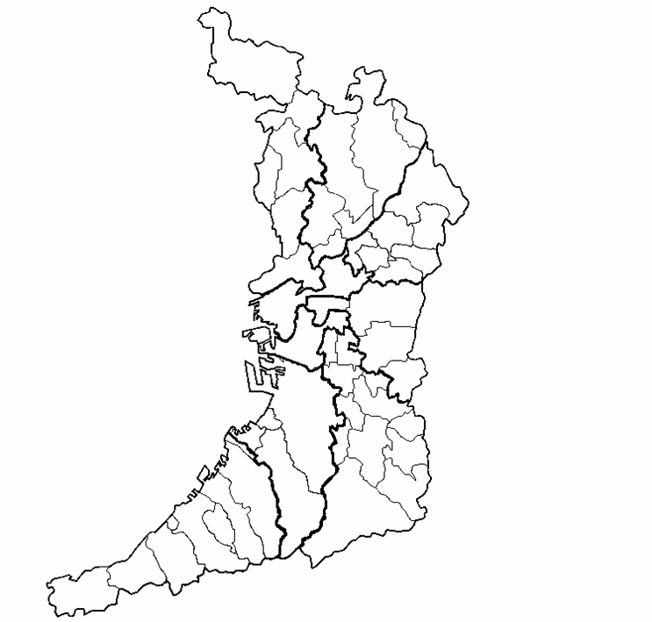

**箕面東高校**

（平成27年４月～）

**成城高校**

（平成28年４月～）

**西成高校**

（平成27年４月～）



**布施北高校**

（平成29年４月～）

**岬高校**

（平成28年４月～）

**長吉高校**

（平成27年４月～）



２－３

(2) 普通科総合選択制からの改編

　①総合学科に改編する学校

　　　次の２校は、「就職」「専門学校」を中心として生徒の進路が多様であり、生徒のエリア選択の傾向としても、福祉、国際、保育、情報、芸術系など、「普通科目」以外の選択科目を中心としたエリアを選択する者が多い。

このような生徒の多様な進路実現を図るためには、「普通科目」以外の「専門科目」や「学校設定科目」を充実させ、自らの適性を見つめ、幅広い進路の中から自分の進路を決定していく力を育むことが重要である。

以上のことから、次の２校を、こうした教育を効果的に進めることができる総合学科へ改編する。

　　　なお、各学校の主な教育活動は以下のとおりである。

・　**門真なみはや高校**は、「普通科目」以外の選択科目を選択する生徒の割合が比較的高く、約４割の生徒が「就職」「専門学校」を進路先としており、多様な進路選択ができる学校として地域からも評価されている。

特に、「福祉エリア」では、地域の福祉関連施設と連携した実習を行うほか、「介護職員初任者研修」の資格取得のための講習を課外でも実施するなど、福祉関係の進路を実現する力を育成している。また、「中国等帰国生徒および外国人生徒入学者選抜」の実施校として、校内で渡日生の進学・就職の希望に応じて、日本語指導のほか、国際理解を深めるための支援を幅広く行っている。

さらに、各エリアで卒業後の進路につながる選択科目を多く実施し、「パソコン検定」「日本語検定」「中国語検定」をはじめ、「英語検定」「漢字検定」など、生徒の進路実現に寄与する資格取得を促進している。

・　**伯太高校**は、「普通科目」以外の選択科目を選択する生徒の割合が比較的高く、約６割の生徒が「就職」「専門学校」を進路先としており、多様な進路選択ができる学校として地域からも評価されている。

特に、「メディア・情報エリア」では、就職および情報技術系への進学に必要な科目を多く開設し、「パソコン検定」「ＩＴパスポート試験」等の資格取得を促進している。また、「伯太レーダーチャート」※等を活用した個別指導を充実させ、生徒の興味・関心を深めるとともに、進路希望に対応した選択科目を開設するなど学習内容を充実させている。

さらに、「自分と社会を見つめ、自尊感情と他者理解の態度を育み自分の進路を切り拓くこと」を狙いとして、「グローバル・スタディーズ（総合的な学習の時間）」を実施し、地域の保育所や福祉施設などと連携したインターンシップや国際交流等を行っている。

※「伯太レーダーチャート」：「テスト成績」だけではなく、「学習態度」「目標への達成度」「生活習慣」「人間関係づくり」を含めた５つの指標を設定して数値化し、生徒一人ひとりの教育課題と意欲をグラフにより「見える化」したもの

２－４

　　②普通科専門コース設置校に改編する学校

　　　次の３校は、生徒のエリア選択の傾向として、「普通科目」を中心としたエリアを選択する者が多く、進学希望のニーズに応える指導に重点を置いている。また、国際、保育、医療、情報など、進路実現に対応した特定のエリアを選択する者も多い。

　　　したがって、進学を希望する生徒のニーズに対応するとともに、各校が強みとする教育内容をさらに充実させるため、「専門コース」として進路希望に応じた教育活動を展開していくことで、より効果的に大学・短大等の進路を実現する力を身に付けさせることができる。

以上のことから、次の３校を普通科専門コース設置校へ改編する。

　　　なお、各学校の主な教育活動は以下のとおりである。

・　**東淀川高校**は、進路を見据えた確かな学力の育成をめざし、６つのエリア（理数科学、医療・生命、歴史・文化、国際・社会、教育・発達、スポーツ健康科学）を設けて、大学進学をはじめとする生徒の進路実現に力を入れている。

また、１年次に基礎学力の定着を図るため、国語・数学・英語の３教科で「少人数展開授業」を実施するとともに、「エリア・科目選択ガイダンス」「大学見学ツアー」「川高講座（卒業生や地域の方を講師としたエリア特別講義など）」など、組織的、計画的なキャリア教育を行っている。

さらに、平成23年度より３年間、「使える英語プロジェクト事業」研究校に指定され、英語のコミュニケーション能力および、英語４技能（聞く・読む・話す・書く）の向上にも取り組んでいる。

・　**かわち野高校**は、「基礎学力を充実させ、個性や興味・関心に応じてステップアップ」をコンセプトに、「少人数編成授業」や「朝のスキルアップトレーニング」の時間等を導入し、進路実現を図るための学力向上に力を入れている。

また、生徒の進路実現を支援するため「進路別講座」を開講し、特に、進学希望者に対しては、「進学ガイダンス」や「大学見学ツアー」、大学・短大の教員による「出張講座」を実施するなど、きめ細かな指導をおこなっている。

さらに、「情報技術エリア」では、文書や動画の作成、データ処理等の技能だけでなく、プレゼンテーション、メディアリテラシーに関わる幅広い能力を身につけ、各種検定にも積極的にチャレンジするなど、情報関係の進路を実現する力の育成に取り組んでいる。

・　**りんくう翔南高校**は、週31時間授業や少人数制授業などの取組みにより基礎学力の充実を図るとともに、２年次から進学希望者のために国語・数学・英語の選択科目（特講）を実施するなど、国立・私立大学を問わず一人ひとりの進路希望に対応したきめ細かな学習指導を行っている。

また、全生徒を対象として、１年次に大学・短大等を訪問する「キャンパス見学会」や地域で活躍している社会人を招いて「職業講話～先人に学ぶ～」を実施するなど、入学後の早い段階から系統的なキャリア教育を実施し、望ましい職業観の形成に努めている。

さらに、「こども・福祉エリア」では、地域の保育施設や福祉施設等と連携し、実習や交流を通して理解と関心を深めるとともに、保育・福祉に関する科目を設定し、基礎的な知識と技能を身に付けて保育や福祉に関する進路を実現する力の育成に取り組んでいる。

２－５

(3) 募集停止の決定に際して平成28年度入学者選抜における志願動向を見極める学校

・　**西淀川高校**は、全日制普通科高校として、社会を生き抜くための「豊かな学び」を提供することをめざし、基礎基本の定着を図る独自の教材を活用した学習を進めるなど「学び直し」に力を入れてきた。また、インターンシップの推進をはじめ、進路相談や面接指導など「キャリア教育」にも取り組み、実績をあげてきた。そのほか、北摂地域でのＣＯ２調査や廃食用油のディーゼル燃料への精製などを通して地域の環境やリサイクルについて学習するなど「環境教育」にも取り組み、学校の魅力向上に努めてきた。

しかし、中学校卒業者数が減少する中、平成23年度以降、５年連続して入学を志願する者が定員に満たない状況が続いており、学校規模も小規模化が進んでいることから、展開授業など生徒の学習ニーズに応える多様な学習活動や活力ある教育活動の展開を図る上で制約が出てきている。また、同校の在籍生徒の主たる居住地の行政区の今後の中学校卒業者数の推移も減少傾向にあるため、再編整備の対象とする。

・　一方で、募集停止については、平成28年度より入学者選抜制度を抜本的に変更することから、生徒の志願動向が変動する可能性があるため、平成28年度入学者選抜の結果を見た上で、平成29年度選抜からの募集停止を今年度中に最終決定することとする。

・　再編整備の手法については、平成28年中に決定する。

≪参考≫

１．入学者数の状況（西淀川高校）

２．今後の中学校卒業者数の見込み　（西淀川区・東淀川区・淀川区・豊中市・吹田市の合計）



※西淀川区・東淀川区・淀川区・豊中市・吹田市は、西淀川高校の在籍生徒の主たる居住地の行政区。

（平成27年度入学者数の66.2%）

※平成27年３月～33年３月の中学校卒業者数は、学校基本調査（平成26年５月１日現在）による府内公立

小・中学校在籍児童・生徒数から推計したもの。

２－６

(4) 再編整備の手法について検討を行う学校

・　**能勢高校**は、平成16年度に大阪府で初の連携型中高一貫校に指定され、中学校と高校の生徒の相互交流や教員の相互派遣などにより双方の学校の教育内容の充実を図ってきた。

さらに、同年に総合学科に改編し、「人文・理数系列」「国際・情報系列」「人間・環境系列」「食・花・交流系列」の４つの系列を設置して生徒の進路実現を図るとともに、農業実習や体験学習を実施することなどにより地域の活性化を担う人材を育成してきた。

また、能勢町も、小中高一貫教育を教育の柱として取り組んできた。

・　同校は、従来から能勢町内からの進学者の割合が80～90％を占めてきたが、同町内の中学校卒業者数の大幅な減少により、９年連続で定員に満たない状況が続いている。

今後も、同町内の中学校卒業者数は大幅な減少が見込まれることから、再編整備の対象とする。

一方、能勢町内の公共交通機関はバスのみであり、私立も含め能勢高校以外の高校に通うためには長時間の通学時間と高額な交通費を要することから、再編整備の手法の検討にあたっては、同町内の生徒の就学の機会を確保する観点を充分に踏まえることが必要である。

・　このような状況の中、平成27年７月29日には、能勢町から大阪府教育委員会に対して、小中高一貫教育の充実などに配慮し、学科再編をはじめとした教育内容の充実や運営形態の在り方などについて町との協議を求める「能勢高校のあり方を検討することについて」の要望書が提出されたところである。

・　以上のことから、能勢町内の生徒数の減少、高校教育の就学機会の確保、中高一貫教育の取組み、町からの要望を総合的に勘案し、今後、能勢高校については、大阪府教育委員会と能勢町教育委員会が共同で設置するプロジェクトチームにおいて、再編整備の手法について検討を進めることとする。

[検討例]

* 能勢町に移管し、町により小中高一貫教育を行っていく。
* 他の府立高校の分校とし、同時に募集定員を引き下げる。
* 募集停止を行い、能勢町以外の府立高校への通学手段を確保する。
* 公設民営の高校とする。

・　平成28年中に能勢高校に関する府教委としての再編方針を決定し、30年度当初からの実施をめざす。

２－７

≪参考≫

能勢高校の入学者の状況



※平成27年～平成33年度の中学３年生の数は、平成26年度学校基本調査、学年別児童・生徒数に基づく推計

２－８

２－10